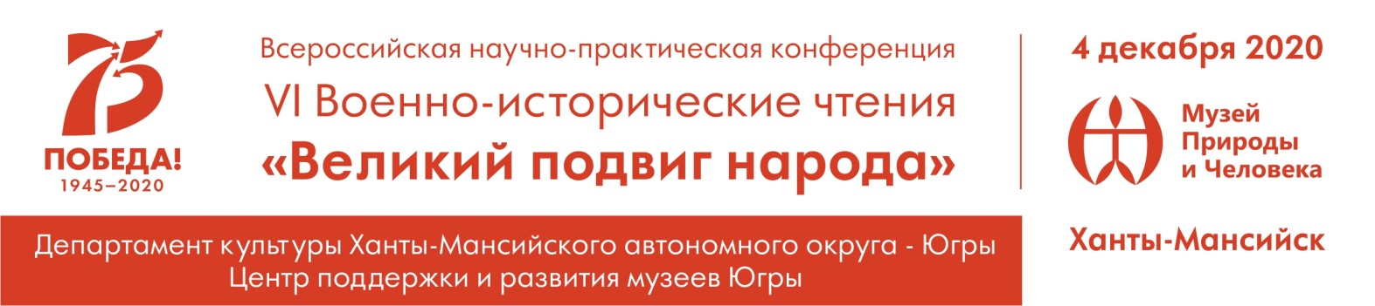
Информационное письмо №1
Уважаемые коллеги!
ХМРОО «Центр поддержки и развития музеев Югры» и Бюджетное учреждение Ханты-Мансийского автономного округа – Югры «Музей Природы и Человека» приглашают вас принять участие в VI Всероссийских военно-исторических чтениях «Великий подвиг народа», которые состоятся 4 декабря 2020 года.
Данные чтения являются продолжением традиции проведения в Югре в юбилейные даты Победы в Великой Отечественной войне (1941-1945 гг.) научного форума, призванного знакомить общественность с последними результатами исследований по истории Великой Отечественной войны. Военно-исторические чтения направленны на распространение достоверных знаний о Великой Отечественной войне и сохранение памяти об историческом подвиге советского народа, решающем вкладе СССР в Победе во Второй мировой войне.
Участникам военно-исторических чтений предлагается рассмотреть следующие темы:
- исторические исследования о Великой Отечественной войне, специфике организации военной экономики, оборонной промышленности и жизни населения в тылу;
- проблема представления населению достоверных сведений и фактов об истории Великой Отечественной войны и Второй мировой войны;
- проведение исторических реконструкций о событиях Великой Отечественной войны;
- экспонирование, изучение и хранение музейных коллекций об истории Великой Отечественной войны, организации военной экономики, оборонной промышленности и жизни населения в тылу;
В программе чтений открытые лекции с трансляцией онлайн на портале Культура.РФ.
Место проведения военно-исторических чтений: г. Ханты-Мансийск, ул. Мира 11, Музей Природы и Человека.
Учредитель конференции – Департамент культуры Ханты-Мансийского автономного округа – Югры;
Организаторы:
Ханты-Мансийская региональная общественная организация «Центр поддержки и развития музеев Югры»;
бюджетное учреждение Ханты-Мансийского автономного округа – Югры «Музей Природы и Человека»
Заявки и тезисы направлять до 30 сентября 2020 г. на адрес: vpnugra@yandex.ru.
Оргкомитет оставляет за собой право отклонять доклады: оформленные не по правилам, присланные позже указанного срока, не по заявленной тематике.
Контакты:
+7 (3467) 321-208, nvlasova@umuseum.ru, Надежда Николаевна Власова, ученый секретарь.
+7 (3467) 321-238, obelogay@umuseum.ru, Оксана Ивановна Белогай, заместитель директора по научной работе.
+7 (902) 8142462, rv@umuseum.ru Богордаев Руслан Викторович, председатель ХМРОО «Центр поддержки и развития музеев Югры».

Оргкомитет

Приложение 1
Заявка
на участие в VI Всероссийских военно-исторические чтениях «Великий подвиг народа»
Ф.И.О. (без сокращений)
Место работы (без сокращений)
Служебный адрес (полностью)
Должность, ученая степень, звание
Контактные данные участника:
- моб. телефон;
- рабочий тел. / факс;
- e-mail

Контактные данные руководителя:
Без сокращений Ф.И.О.
Должность
– рабочий тел. / факс;
– e-mail
Тема доклада
Тема открытой лекции. Аннотация
Дата и время приезда
Дата и время отъезда

Подтверждаю, что согласие на обработку и использование Оргкомитетом указанных в заявке персональных данных даю:

«____»__________ 2020 г. | ________________________ | _________________________
дата | подпись | Ф.И.О. (полностью)
Приложение 2
Требования к оформлению докладов
Объем статьи не более 10 страниц (с учетом перевода необходимых сведений на английский язык, списка литературы и рисунков) в Word.
Размер страницы – А4; Поля – все по 2 см;
Шрифт – Times New Roman; Размер шрифта (кегль) – 12; для аннотации, ключевых слов и списка литературы – Times New Roman, размер шрифта (кегль) – 12;
Междустрочный интервал – 1,5;
Межсловный пробел – один знак.
Без переносов
Выравнивание текста – по ширине.
Допустимые выделения – курсив.
Дефис должен отличаться от тире.
Кавычки одинакового начертания по всему тексту « ».
При наборе не допускается стилей, не задаются колонки.
Без пробелов между абзацами.
Таблицы в тексте с подписью, нумерацией и ссылкой в тексте [Таб. 1.]
Иллюстрации в формате jpg, не более 1 Мб каждая, разрешение не менее 300 dpi, со списком в Word, не более 6 иллюстраций.
Список литературы размещается в конце статьи в алфавитном порядке с полным указанием страниц (пример: Сорокин А.Н. Мезолит Оки. Проблема культурных различий. М.: Институт археологии, 2006. 312 с.)
Список литературы нумеруется вручную (не автоматически).
Внутритекстовые ссылки на включенные в список литературы работы приводятся в квадратных скобках. Отсылки, используемые для связи текста с библиографическим списком, оформляются с указанием страниц [1, с. 15], либо с указанием страниц и иллюстраций [1, с. 15, рис. 3].
Использование автоматических постраничных ссылок не допускается.

Сведения об авторе должны включать:
1) фамилию и инициалы автора на русском языке (А.В. Петров);
2) место работы каждого автора на русском языке;
3) город и страна на русском языке;

4) фамилию и инициалы автора в английской транслитерации (A.V. Petrov);
5) место работы каждого автора на английском языке;
6) город и страна в английской транслитерации;

Справочный аппарат статьи должен включать:
1) УДК;
2) название статьи на русском языке строчными буквами;
3) аннотацию на русском языке
4) ключевые слова на русском языке;

5) название статьи на английском языке строчными буквами;
6) аннотацию статьи на английском языке
7) ключевые слова на английском языке.

